TUẦN 3: CHỦ ĐỀ 1: CÔNG NGHỆ VÀ ĐỜI SỐNG
Bài 2 MỘT SỐ LOẠI HOA PHỔ BIẾN (T1)

I. YÊU CẦU CẦN ĐẠT:
1. Năng lực đặc thù:
- Nhận biết được một số loại hoa phổ biến
- Rèn luyện kĩ năng để góp phần phát triển năng lực công nghệ, năng lực thẩm mỹ.
- Vận dụng kiến thức đã học vào thực tiễn qua việc chia sẻ được tên và đặc điểm của một số loại hoa.
2. Năng lực chung.
- Năng lực tự chủ, tự học: Tự tìm hiểu, mô tả được đặc điểm một số loại hoa ở trường học, gia đình hoặc địa phương .
- Năng lực giải quyết vấn đề và sáng tạo: Thực hiện tốt và có sáng tạo trong thực hiện các hoạt động của bài học để vận dụng vào thực tiễn.
- Năng lực giao tiếp và hợp tác:Giới thiệu được với bạn bè, người thân một loại hoa phổ biến ở địa phương.
3. Phẩm chất.
- Phẩm chất chăm chỉ: Có ý thức tìm hiểu về các loại hoa trong đời sống.
- Phẩm chất trách nhiệm: Yêu thích hoa.
II. ĐỒ DÙNG DẠY HỌC
- Kế hoạch bài dạy, bài giảng Power point.
- SGK và các thiết bị, học liệu phục vụ cho tiết dạy.

III. HOẠT ĐỘNG DẠY HỌC
Hoạt động của giáo viên | Hoạt động của học sinh
1. Khởi động:
- Mục tiêu:
+ Tạo hứng thú học tập và nhu cầu tìm hiểu một số loại hoa phổ biến; huy động sự hiểu biết của học sinh về một số loại hoa trang trí phòng khách trong dịp Tết.
+ Thông qua khởi động, giáo viên dẫn dắt bài mới hấp dẫn để thu hút học sinh tập trung.
- Cách tiến hành:
- GV tổ chức cho HS trả lời câu hỏi:  Trong dịp Tết, gia đình em thường trang trí phòng khách bằng loại hoa nào?  - Em thấy loại hoa này có ý nghĩa như thế nào?  - GV nhận xét, tuyên dương và dẫn dắt vào bài mới. |  |  | HS nêu tên các loại hoa ở gia đình thường trang trí trong dịp Tết: hoa đào, hoa mai, hoa cúc, hoa hồng, ...  - Một số HS nêu trước lớp .  - HS lắng nghe.
2. Hoạt động khám phá:
- Mục tiêu:
+ Nhận biết được đặc điểm của các loại hoa: hoa đào, hoa mai, hoa hồng .
+ Rèn luyện kĩ năng để góp phần phát triển năng lực công nghệ, năng lực thẩm mỹ.
- Cách tiến hành:
Hoạt động 1: 1. Nhận biết hoa đào  (Làm việc nhóm đôi theo bàn)  - GV yêu cầu HS đọc thông tin, quan sát Hình 1,2,3 trang 8 SGK và trả lời các câu hỏi sau:  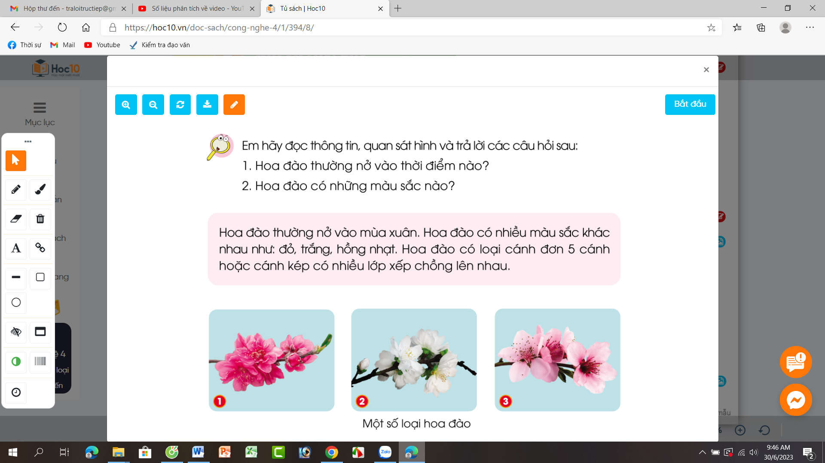  1. Hoa đào thường nở vào thời điểm nào?  2. Hoa đào có những màu sắc nào?  - GV mời một số nhóm trình bày.  - GV mời HS khác nhận xét.  GV yêu cầu HS trả lời câu hỏi:  - Hình nào là hoa đào cánh đơn? Hình nào là hoa đào cánh kép? Vì sao em biết?  - Em thích loại hoa đào nào? Mô tả đặc điểm của loại hoa đào đó?  GV có thể chiếu thêm hình ảnh về một số loại hoa đào để HS quan sát.  GV nhận xét, tuyên dương, chốt kiến thức:  Hoa đào thường nở vào mùa xuân, là một loại hoa đặc trưng cho ngày Tết ở miền Bắc nước ta. Hoa đào có loại cánh đơn, có loại cánh kép. Hoa đào có nhiều màu sắc như: đỏ, trắng, hồng nhạt, …  2. Nhận biết hoa mai  (Làm việc nhóm 4)  - GV yêu cầu HS đọc thông tin, quan sát Hình 1,2,3 trang 9 SGK và trả lời các câu hỏi sau:  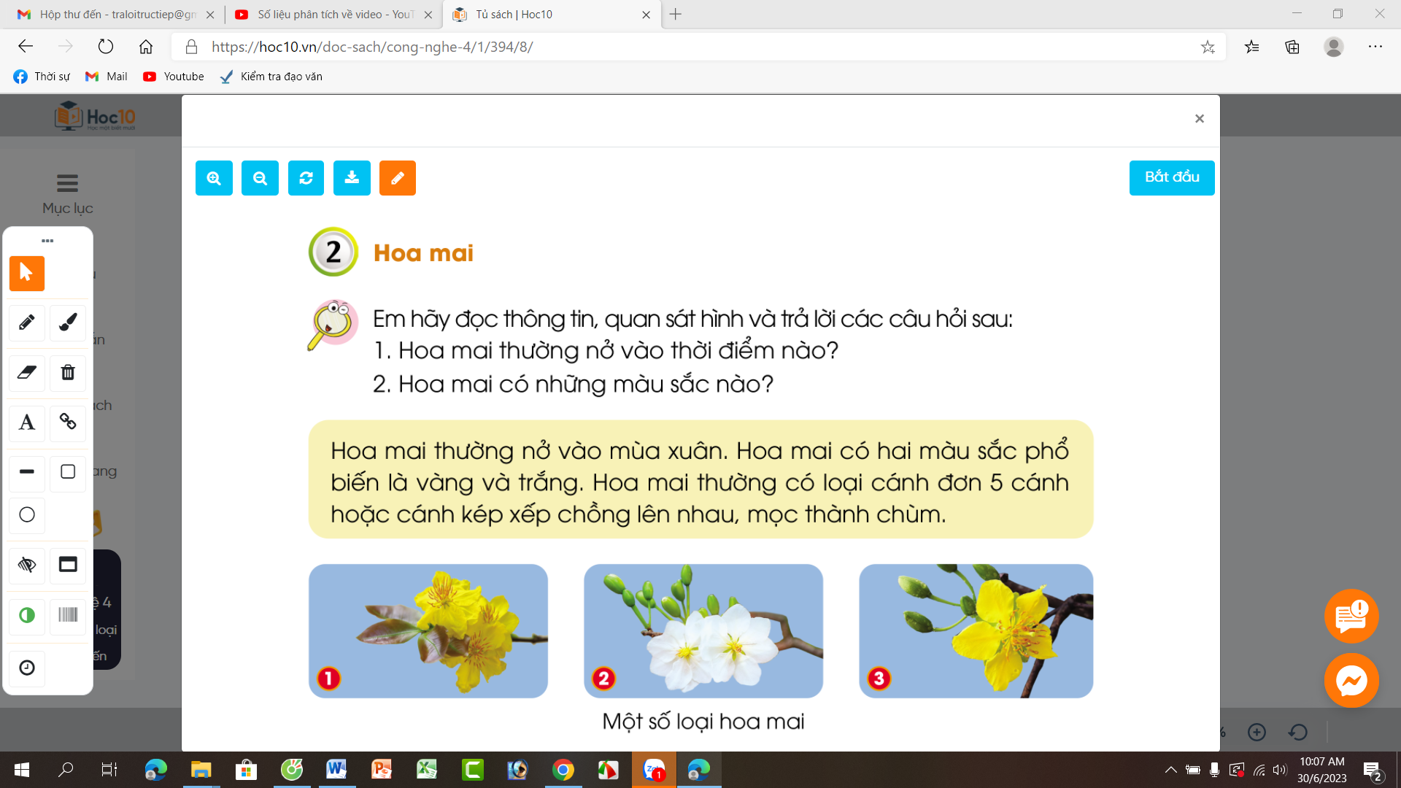  1. Hoa mai thường nở vào thời điểm nào?  2. Hoa mai có những màu sắc nào?  - GV mời một số HS trình bày.  - GV mời HS khác nhận xét.  GV yêu cầu HS trả lời câu hỏi:  - Hình nào là hoa mai cánh đơn? Hình nào là hoa mai cánh kép? Vì sao em biết?  - Em thích loại hoa mai nào? Mô tả đặc điểm của loại hoa đào đó?  - GV có thể chiếu thêm hình ảnh về một số loại hoa mai để HS quan sát.  GV nhận xét, tuyên dương, chốt kiến thức:  Hoa mai thường nở vào mùa xuân, là một loại hoa đặc trưng cho ngày Tết ở miền Nam nước ta. Hoa mai có loại cánh đơn, có loại cánh kép. Hoa mai có hai màu sắc phổ biến là: vàng, trắng.  3. Nhận biết hoa hồng  (Làm việc cá nhân)  - GV yêu cầu HS đọc thông tin, quan sát hình trang 9 SGK và cho biết các đặc điểm của hoa hồng  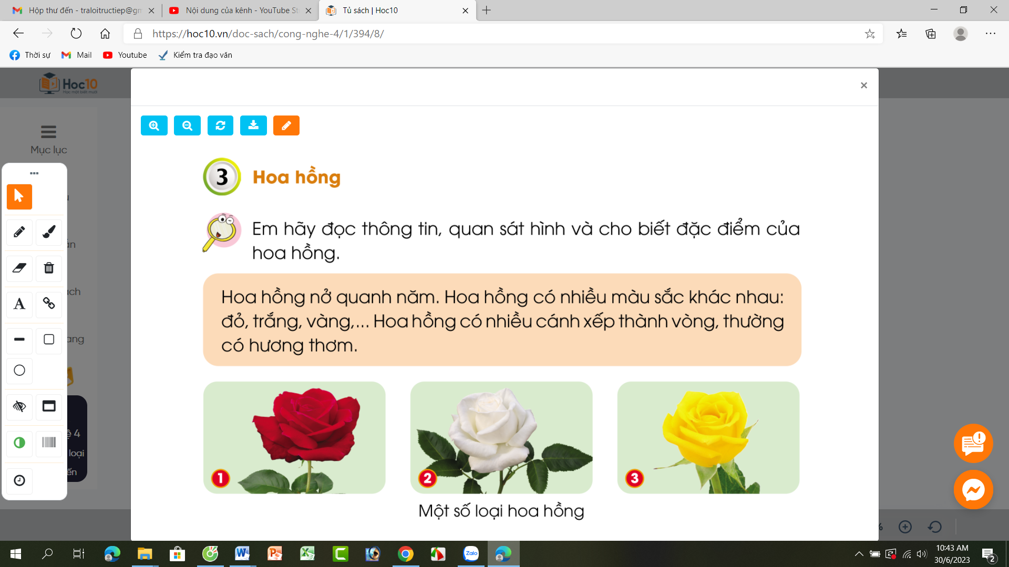  - GV mời một số HS trình bày.  - GV mời HS khác nhận xét.  GV yêu cầu HS trả lời câu hỏi:  - Kể thêm một số màu sắc của hoa hồng mà em biết.  - Nêu một số đặc điểm của thân, lá, ..cây hồng  GV nhận xét, tuyên dương.  GV có thể chiếu thêm hình ảnh về một số loại hoa hồng để HS quan sát.  - Nêu tác dụng của hoa hồng. |  | - HS đọc thông tin.  - HS làm việc nhóm đôi: Quan sát tranh và trả lời câu hỏi:  1. Hoa đào thường nở vào mùa xuân.  2. Hoa đào có những màu sắc như: đỏ, trắng, hồng nhạt.  - Một số nhóm trình bày.  - HS khác nhận xét.  HS trao đổi theo cặp, đại diện trả lời:  - Hình 3 là hoa đào cánh đơn vì hoa có một lớp cánh. Hình 1 và 2 là hoa đào cánh kép vì hoa có nhiều lớp cánh xếp chồng lên nhau.  Một số HS trả lời:  Hình 1 là hoa đào màu đỏ( đào bích) cánh kép. Hình 2 là hoa đào màu trắng( đào bạch) cánh kép; Hình 3 là hoa đào màu hồng nhạt( đào phai) cánh đơn.  - HS lắng nghe, ghi nhớ.  - HS đọc thông tin.  - HS làm việc nhóm đôi: Quan sát tranh và trả lời câu hỏi:  1. Hoa mai thường nở vào mùa xuân.  2. Hoa mai có hai màu sắc phổ biến là: vàng, trắng.  - Một số em trình bày.  - HS khác nhận xét.  HS trao đổi theo cặp, đại diện trả lời:  - Hình 3 là hoa mai cánh đơn vì hoa có một lớp cánh. Hình 1 và 2 là hoa mai cánh kép vì hoa có nhiều lớp cánh xếp chồng lên nhau.  - Một số HS trả lời  HS khác nhận xét, bổ sung.  - HS lắng nghe, ghi nhớ.  - HS đọc thông tin.  - HS quan sát tranh và trả lời câu hỏi.  - Một số em trình bày.  Hoa hồng nở quanh năm. Hoa hồng có nhiều màu sắc: trắng, đỏ, vàng, …Hoa hồng có nhiều cánh xếp thành vòng, thường có hương thơm.  - HS khác nhận xét, bổ sung.  HS kể:  -Màu sắc khác của hoa hồng: xanh, , tím, đen, …  - Thân gỗ nhỏ, dạng bụi, mọc đứng hoặc leo, nhiều cành, thường có gai. Lá kép lông chim, màu xanh, mép lá hình răng cưa,…  - HS quan sát  - HS nêu.
3. Hoạt động luyện tập.
- Mục tiêu:
+ Mở rộng thêm một số loại hoa khác mà HS biết.
+ Rèn luyện kĩ năng để góp phần phát triển năng lực công nghệ, năng lực thẩm mỹ.
- Cách tiến hành:
Hoạt động 2: Trò chơi “Ai kể nhiều hơn”  - GV HD cách chơi:  Chơi theo nhóm 2: Một bạn đọc đặc điểm của hoa( khác những loại hoa đã được học) và một bạn nói tên hoa, sau đó làm ngược lại. Nhóm nào nói đúng nhiều loại hoa và đặc điểm nhất là nhóm thắng cuộc.  GV mời đại diện các nhóm kể tên các loại hoa theo vòng. Nhóm kể sau không được trùng tên hoa với nhóm kể trước.  GV ghi kết quả trả lời của từng nhóm lên bảng. Hết thời gian, GV và HS cùng nhận xét kết quả của từng nhóm.  - GV nhận xét chung, tổng kết trò chơi… Tuyên dương tất cả các nhóm đã tham gia chơi nhiệt tình, sôi nổi.  - GV chốt nội dung: Qua trò chơi, em biết thêm được những loại hoa nào? Nêu đặc điểm của một loại hoa đó? |  | - HS lắng nghe cách chơi.  - HS tham gia chơi  + HS ghi tên các loại hoa vào bảng phụ.  - Đại diện các nhóm kể.  - HS nhận xét, tìm ra nhóm thắng cuộc.  - HS lắng nghe rút kinh nghiệm.  - Một số HS nêu.
4. Vận dụng trải nghiệm.
- Mục tiêu:
+ Mô tả được đặc điểm một loại hoa mà em thích.
+ Vận dụng kiến thức đã học vào thực tiễn. Qua đó phát triển năng lực công nghệ và năng lực thẩm mĩ.
+ Tạo không khí vui vẻ, hào hứng sau khi học bài.
- Cách tiến hành:
- GV cho HS viết tên và mô tả một loại hoa mà mình thích ra nháp . HS có thể vẽ hoặc chụp lại ảnh của loại hoa đó, ...  - GV nhận xét tuyên dương.  - Nhận xét sau tiết dạy.  - Dặn dò về nhà. |  | -Một số HS lên trình bày 1 phút..  - HS lắng nghe.
IV. ĐIỀU CHỈNH SAU BÀI DẠY:
..............................................................................................................................
..............................................................................................................................
..............................................................................................................................

